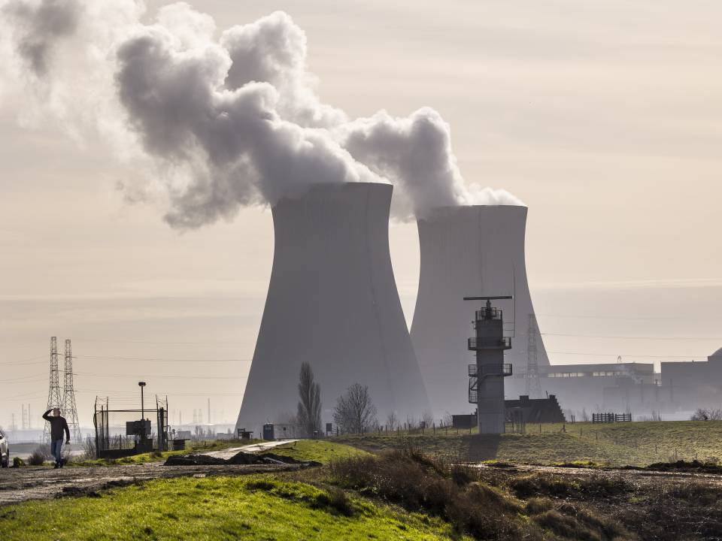

**Wetenschapsjournalistiek**

**Literatuuronderzoek**

De Invloed van Nieuwsframes op de Nederlandse publieke opinies over Kerncentrales

Jort Siemes (4028198)

25/05/24

Docent: Peter Burger

**Table of Contents**

**Inleiding** 3

**Achtergrondinformatie** 3

**Structuur van het literatuuronderzoek** 3

**Methodologie** 4

**Onderzoeksvraag en doelstelling** 4

**Zoekstrategieën en criteria voor inclusie/exclusie van literatuur** 4

**Analysemethoden van gevonden literatuur** 4

**Theoretisch kader** 5

**Belangrijkste concepten en definities** 5

**Relevante theoretische benaderingen en modellen** 5

**Thematische analyse** 6

**Thema 1: [beschrijving en samenvatting van literatuur]** 6

**Thema 2: [beschrijving en samenvatting van literatuur]** 6

**Thema 3: [beschrijving en samenvatting van literatuur]** 6

**Kritische evaluatie van de literatuur** 7

**Sterke punten en zwakke punten van de bestudeerde literatuur** 7

**Gaten in onderzoek en mogelijke toekomstige richtingen** 7

**Conclusie** 8

**Samenvatting van belangrijkste bevindingen** 8

**Implicaties voor de praktijk en/of beleid** 8

**Aanbevelingen voor toekomstig onderzoek** 8

Bibliography 9

**Referenties** 10

**Inleiding**

Het onderzoek naar framing in nieuwsmedia speelt een cruciale rol bij het begrijpen van de manier waarop publieke opinies en politieke prioriteiten worden gevormd. In dit literatuuronderzoek wordt er gekeken naar deze framing rondom het onderwerp kerncentrales. Deze paper richt zich op het onderzoek naar de invloed van nieuwsframes op de perceptie van Nederlandse burgers. Door het analyseren van de relatie tussen mediavoorstellingen en publieke attitudes, draagt dit onderzoek bij aan een dieper begrip van hoe communicatiestrategieën maatschappelijke opvattingen over kernenergie beïnvloeden.

**Achtergrondinformatie**

Wereldwijd zijn er 442 kernreactoren in werking die 11% van de totale wereldwijde elektriciteitsproductie voorzien (Mathew, 2022). Voor de opwekking van energie wordt kernsplijting toegepast, waarbij warmte vrijkomt die water omzet in stoom. Deze stoom drijft een turbine aan, die vervolgens efficiënt energie genereert. Voor deze kernsplijting is een zwaar element zoals uranium-235 nodig, wat een radioactief isotoop is. Tijdens dit proces komt er slechts een minimaal aantal emissies vrij, afgezien van de constructie (Ferguson, 2011).

**Eerste indruk literatuur**

De geselecteerde literatuur belicht diverse aspecten van het Nederlandse nucleaire debat. Studies onderzoeken publieke percepties tussen de jaren 1970 en 1980, de invloed van media-inhoud op het debat, en wereldwijde programma's voor het beheer van radioactief afval. Deze onderzoeken bieden een integraal begrip van het complexe landschap rondom nucleaire energie, publieke attitudes en mediaberichtgeving.

**Methodologie**

**Onderzoeksvraag en doelstelling**

"In welke mate beïnvloedt de framing in nieuwsmedia de opvattingen van Nederlandse burgers met betrekking tot kerncentrales?" is de centrale onderzoeksvraag van dit literatuuronderzoek. Met als doel om inzicht te verschaffen in hoe deze polarisatie is ontstaan door de framing van nieuwsmedia. En een duidelijk inzicht te krijgen in de resultaten van deze frames.

**Zoekstrategieën en criteria voor inclusie/exclusie van literatuur**

Voor het literatuuronderzoek zijn diverse zoekstrategieën toegepast om relevante literatuur te identificeren. Allereerst werd de academische database van Universiteit Leiden geraadpleegd met zoektermen als "Kernenergie Nederland", "nucleair debat", "publieke perceptie" en "media framing". Daarnaast werden ook relevante rapporten doorzocht. De inclusiecriteria voor de geselecteerde literatuur omvatten peer-reviewed classificatie, publicatiedatum vanaf de jaren 1970, taal Nederlands of Engels.

**Analysemethoden van gevonden literatuur**

De gevonden literatuur onderging een thematische analyse, waarbij relevante artikelen en studies werden geïdentificeerd en de belangrijkste thema's, waaronder publieke percepties en mediaberichtgeving, werden geëxtraheerd. Deze thema's werden vervolgens geïnterpreteerd en geanalyseerd om een diepgaand begrip te krijgen van de complexe dynamiek rondom het Nederlandse nucleaire debat.

**Theoretisch kader**

Het theoretisch kader biedt een conceptueel raamwerk voor het begrijpen van de relatie tussen framing in nieuwsmedia en publieke opinie over kerncentrales. Verschillende theoretische benaderingen worden toegepast om inzicht te krijgen in deze dynamiek.

**Framing en Agendasetting**

**Framing**

De framing theorieën van Erving Goffman en later George Lakoff bieden inzicht in hoe de presentatie van informatie invloed kan hebben op de perceptie en interpretatie ervan door het publiek. Framing verwijst naar de manier waarop berichten worden gepresenteerd om bepaalde aspecten van een onderwerp te benadrukken en andere aspecten te negeren of te minimaliseren.

**Agendasetting**

De agendasetting theorie van Maxwell McCombs en Donald Shaw stelt dat de media niet alleen bepalen hoe een onderwerp wordt gepresenteerd (framing), maar ook welke onderwerpen belangrijk worden gevonden (agendasetting). Door bepaalde aspecten van kernenergie te benadrukken in de berichtgeving, kunnen media de aandacht van het publiek beïnvloeden en bepalen welke aspecten van het debat prominent worden.

**Onderzoek kerncentrales publieke opinie**

**Controversie**

Dit gedeelte kan worden gebruikt om eerdere onderzoeken over kerncentrales en publieke opinie te bespreken. Het kan relevant onderzoek omvatten dat de invloed van mediaframing op publieke attitudes onderzoekt, evenals onderzoek dat ingaat op specifieke kwesties met betrekking tot kerncentrales, zoals veiligheid, milieueffecten en economische aspecten. Door deze onderzoeken te bespreken, kan het theoretische kader worden versterkt door empirische voorbeelden te bieden van de dynamiek tussen media en publieke opinie over kerncentrales.

**Nadelen**

**Voordelen**

**Thematische analyse**

**Thema 1: Framing in de Nederlandse politiek**

Bespreking links rechts verschil

Hoe word kernenergie geframed in nederlandse politiek?

**Thema 2: Framing in het Nederlandse nieuws**

Hoe komt kernenergie in het nieuws

**Thema 3: Agenda-setting van Europese klimaatorganisaties**

Afkeur van kernenergie

**Kritische evaluatie van de literatuur**

**Sterke punten en zwakke punten van de bestudeerde literatuur**

**Gaten in onderzoek en mogelijke toekomstige richtingen**

**Conclusie**

**Samenvatting van belangrijkste bevindingen**

**Implicaties voor de praktijk en/of beleid**

**Aanbevelingen voor toekomstig onderzoek**

# Bibliography

Ferguson, C. D. (2011). Nuclear energy. *New York : Oxford University Press*, 1-52.

Mathew, M. (2022). Nuclear energy: A pathway towards mitigation of global warming. *Oxford: Elsevier Ltd*, 104080.

**Referenties**

**Schäfer, M. S. (2017). How changing media structures are affecting science news coverage. In Oxford University Press eBooks. https://doi.org/10.1093/oxfordhb/9780190497620.013.5**

**Vasterman, P., Scholten, O., & Ruigrok, N. (2008). A Model for Evaluating Risk Reporting. European Journal Of Communication, 23(3), 319–341. https://doi.org/10.1177/0267323108092538**

**Arentsen, M. J. (2006). CONTESTED TECHNOLOGY: Nuclear Power in the Netherlands. Energy & Environment (Essex, England), 17(3), 373–382. https://doi.org/10.1260/095830506778119407**

**Boumans, J. W., Vliegenthart, R., & Boomgaarden, H. G. (2016). Nuclear voices in the news: A comparison of source, news agency and newspaper content about nuclear energy over time. European Journal of Communication (London), 31(3), 260–282. https://doi.org/10.1177/0267323116629879**

**Geels, F. W., & Verhees, B. (2011). Cultural legitimacy and framing struggles in innovation journeys: A cultural-performative perspective and a case study of Dutch nuclear energy (1945–1986). Technological Forecasting & Social Change, 78(6), 910–930. https://doi.org/10.1016/j.techfore.2010.12.004**

**van Leeuwen, R. P., de Wit, J. B., & Smit, G. J. M. (2017). Review of urban energy transition in the Netherlands and the role of smart energy management. Energy Conversion and Management, 150, 941–948. https://doi.org/10.1016/j.enconman.2017.05.081s**

**Mulder, K. (2012). The dynamics of public opinion on nuclear power. Interpreting an experiment in the Netherlands. Technological Forecasting & Social Change/Technological Forecasting And Social Change, 79(8), 1513–1524. https://doi.org/10.1016/j.techfore.2012.04.018**

**Neumann, A., Sorge, L., Von Hirschhausen, C., & Wealer, B. (2020). Democratic quality and nuclear power: Reviewing the global determinants for the introduction of nuclear energy in 166 countries. Energy Research & Social Science, 63, 101389. https://doi.org/10.1016/j.erss.2019.101389**

**Sanders, M. C., & Sanders, C. E. (2021). A world’s dilemma ‘upon which the sun never sets’: The nuclear waste management strategy (part III): Australia, Belgium, Czech Republic, Netherlands, and Romania. Progress in Nuclear Energy (New Series), 142, 104014-.** [**https://doi.org/10.1016/j.pnucene.2021.104014**](https://doi.org/10.1016/j.pnucene.2021.104014)

**Smith, P. B., & Spanhoff, R. (1976). The nuclear energy debate in the netherlands. Bulletin of the Atomic Scientists, 32(2), 41–44. https://doi.org/10.1080/00963402.1976.11455566**

**Wolde-Rufael, Y., & Menyah, K. (2010). Nuclear energy consumption and economic growth in nine developed countries. Energy Economics, 32(3), 550–556.** [**https://doi.org/10.1016/j.eneco.2010.01.004**](https://doi.org/10.1016/j.eneco.2010.01.004)

**Zijlstra, G. J. (1979). Networks in public policy: Nuclear energy in the Netherlands. Social Networks, 1(4), 359–389.** <https://doi.org/10.1016/0378-8733(78)90004-7>